Донские МФЦ продолжают активное участие
в проекте «Лица Победы»
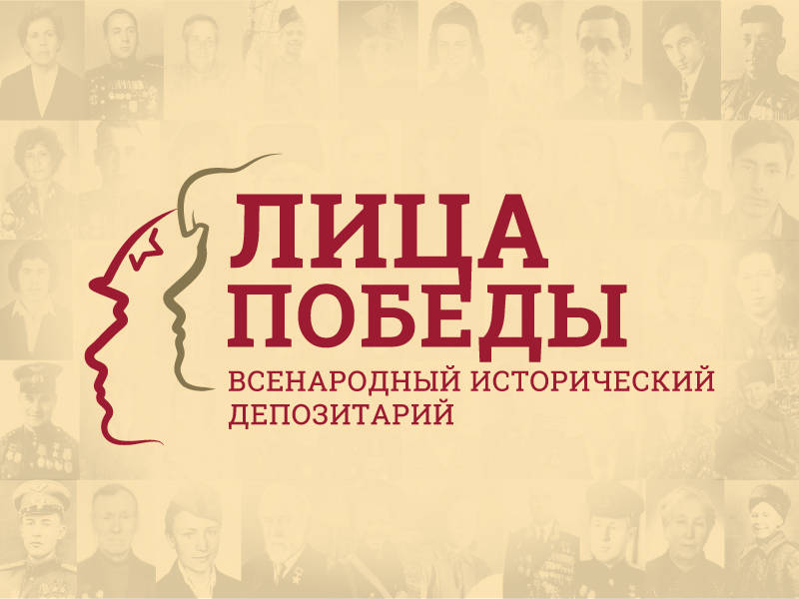

В преддверии празднования 80-летия разгрома советскими войсками немецко-фашистских войск в Сталинградской битве напоминаем о возможности сохранить семейные истории родственников - участников Великой Отечественной войны в цифровом формате в Музее Победы.
Чтобы принять участие в проекте, рассказать историю о подвиге своего родственника, следует обратиться в любой МФЦ области. Сотрудники многофункционального центра помогут воспользоваться компьютером в секторе пользовательского сопровождения, зайти на сайт исторического депозитария «Лица Победы» и, если необходимо, внести информацию на портале, в том числе отсканировать и прикрепить фото.
Напомним, что проект «Лица Победы» действует на постоянной основе и не имеет временных рамок. Он состоит из историй людей, которые написаны лично правнуками, внуками, близкими и родственниками. Это наглядный цифровой архив, который рассказывает о вкладе каждого в Победу над нацизмом.
Проект «Лица Победы» имеет международный статус, граждане любой страны могут внести сведения о своих близких в исторический депозитарий в Музее Победы и увековечить подвиг поколения, победившего нацизм.
«ДОБАВИТЬ СВОЮ ИСТОРИЮ»
https://historydepositarium.ru/

